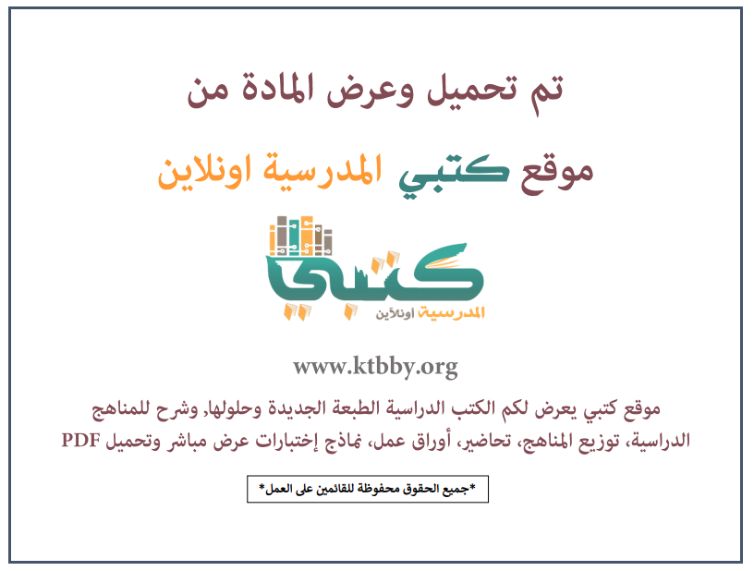

توزيع منهج مادة ( الدراسات الاجتماعية ) للصف السادس الابتدائي - الفصل الدراسي الأول - العام الدراسي ( ١٤٤٦ هــ )
الأسبوع الأول | الأسبوع الثاني |  | الأسبوع الثالث | الأسبوع الرابع | الأسبوع الخامس |  | الأسبوع السادس
(١٤/٢ ــــ ١٨/٢ ) | (٢١/٢ ــــ ٢٥/٢ ) |  | (٢٨/٢ ــــ ٢/٣ ) | (٥/٣ ــــ ٩/٣ ) | (١٢/٣ ــــ ١٦/٣ ) |  | (١٩/٣ ــــ ٢٣/٣ )
مفهوم التاريخ | المصطلحات التاريخية |  | شبه الجزيرة العربية قبل قيام الدولة السعودية الأولى | تأسيس الدولة السعودية الأولى | تأسيس الدولة السعودية الأولى |  | أئمة الدولة السعودية الأولى
الأسبوع السابع | الأسبوع الثامن |  | الأسبوع التاسع | الأسبوع العاشر | الأسبوع الحادي عشر |  | الأسبوع الثاني عشر
(٢٦/٣ ــــ ٣٠/٣ ) | (٣/٤ ــــ ٧/٤ ) |  | ( ١٠/٤ ــــ ١٤/٤ ) | ( ١٧/٤ ــــ ٢١/٤ ) | (٢٤/٤ ــــ ٢٨/٤ ) |  | ( ١/٥ ــــ ٥/٥ )
معارك الدفاع عن الدولة السعودية الأولى | معارك الدفاع عن الدولة السعودية الأولى |  | تأسيس الدولة السعودية الثانية | أئمة الدولة السعودية الثانية | الجوانب الحضارية للدولتين السعوديتين الأولى والثانية |  | اختبارات الفصل الأول
إجازة الفصل الأول ٥ / ٥ / ١٤٤٦ هـ
معلم المادة : |  | مدير المدرسة : |  |  |  | المشرف التربوي:

تم العمل على هذا التوزيع من قبل فريق كتبي المدرسية
وهو توزيع مبدئي يمكن استخدامه أو التعديل عليه
حسب ما يراه المعلم مناسباً له وذلك باستخدام ملف الوورد المرفق معه
يسمح النقل مع ذكر المصدر
ولا نسمح بحذف الحقوق إلا للاستخدام الشخصي فقط


